Prénom : _____________________

Date : __________________________________________________________________________
COMMENCER À ECRIRE TOUT SEUL
Attendu : Ecrire quelques mots.
Consigne : Ecris quelques mots de l’album « Le bonnet rouge » en t’aidant du répertoire de mots de la classe.

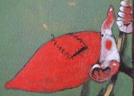 | LUTIN |  |  | OISEAU
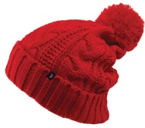 | BONNET |  |  | RENARD
 | ROUGE |  |  | SANGLIER
 | SOURIS |  |  | LOUP
 | GRENOUILLE |  |  | OURS
 | LAPIN |  |  | PUCE
 | HÉRISSON

 | lutin |  |  | oiseau
 | bonnet |  |  | renard
 | rouge |  |  | sanglier
 | souris |  |  | loup
 | grenouille |  |  | ours
 | lapin |  |  | puce
 | hérisson |  |  | Uniquement pour les grands qui le souhaitent.

